平均合成精确滤波器
David S. Bolme Bruce A. Draper J. Ross Beveridge
Colorado State University
Fort Collins, CO 80521, USA
bolme@cs.colostate.edu

摘要
本文介绍了一种相关滤波器，称为平均合成精确滤波器。对于ASEF，每个训练图像的相关输出都是完全指定的。这与以前的方法(如合成判别函数(SDFs))形成了鲜明的对比，后者仅为每个训练图像指定一个输出值。ASEF的优点包括:不具有过度拟合的迟钝性，在培训图像方面具有更大的灵活性，在有结构化背景的情况下具有更强的行为能力。以FERET数据库为例，介绍了ASEF滤波器的原理和设计。将ASEF与SDF、MACE、OTF、UMACE等常用的相关滤波器进行比较，并与Gabor jet、OpenCV级联分类器等人眼定位方法进行比较。ASEF的表现优于所有这些方法，将眼睛定位在虹膜半径范围内的时间约为其他方法的98.5%。

- 介绍
在图像中检测模式的一种常见方法是通过与示例模板的相关性。尽管有许多已知的弱点，但是这种方法的简单性和效率不断地吸引着研究人员的注意，而且不断进展的进展继续为这个成熟的技术注入新的活力。
一个常见的简单模板匹配的缺点是，虽然对模板模式的完美示例的响应总是很高，但是对替代模式的响应的相对强度是不可预测的。如今已经开发了一组相关过滤器，通过抑制对接近或干扰模式的响应来克服这个弱点，同时保持对目标模式的强烈响应。这些过滤器之间的区别在于它们是如何从训练样本中构造出来的，例子包括合成判别函数（SDF）、最小方差合成判别函数（MVSDF）过滤器、最小平均相关（MACE）过滤器、最优权衡滤波器（OTF）和无约束（UMACE）。
虽然这些方法大大扩展了相关过滤器的性能范围，但仍有进一步改进的空间。具体地说，我们提出了一种新的过滤器，叫做平均合成精确滤波器（ASEF），它在两个重要方面与之前的方法不同。首先，在筛选过程中为每个训练实例指定一个完整的相关响应面，其次，产生的过滤器的每个训练图像，都是简单的平均值。与其他方法相比，产生的过滤器更不容易被过度匹配训练数据，因此可以通过更大的、更具包容性的训练集进行训练。因此，他们放弃了以前的方法。
在人脸图像中寻找眼睛的任务中，ASEF将执行上面提到的所有过滤器类型，以及基于haar的级联分类器和基于Gabor jet的方法。这个新的相关过滤器在眼睛发现的任务上显示了最先进的性能，我们预测在许多具有挑战性的物体检测任务中也会有类似的性能提升。

2.背景
面部图像的准确登记是人脸识别的重要第一步，而建立面部识别的一个常见方法是寻找眼睛。正如下面所提到的，相关过滤器已经应用于眼睛的发现。本部分回顾了眼睛查找任务和过去关于合成相关过滤器的工作。重点放在与第4节中与ASEF直接比较的算法上。

2.1眼睛定位
一般来说，眼睛查找算法会在正面或正面的图像中返回左右眼睛中心的像素坐标。要算成功，算法必须将真实的眼睛位置返回到一定的公差范围内，通常测量为眼间距离的一小部分，也就是眼睛中心之间的距离。通常情况下，第4部分的结果将报告眼睛的百分比正确地位于一系列的眼间距离上。
这里将考虑两种不同的眼睛定位。第一种假设是准确的先验知识，在本质上假设真正的眼睛位置在一定数量的像素中已经知道了。当人脸检测准确地定位整个脸部时，这显然是一项更容易的任务。我们的结果表明，使用几种方法可以很好地解决这个任务。更困难的任务是在没有预先限制的情况下准确地定位左眼和右眼的位置，并且在这个任务上，ASEF过滤器的卓越性能变得很明显。
虽然之前有大量的关于眼睛发现的研究，但我们也会提到一些，因为他们也使用了合成的相关过滤器，或者因为他们是众所周知的。在合成相关滤镜和眼睛发现方面，我们所知道的唯一的工作是1997年布鲁内利和波吉奥。他们应用SDF和最小二乘合成判别函数（LSSDF）相关滤波器到眼睛检测。尽管这项工作显示出了希望，但其结果与最近的工作没有竞争力。
一种众所周知的人脸检测算法，中提琴和琼斯级联分类器，由Castrillon-Santana等人设计的一个这样的系统，使用级联分类器与皮肤色调分析相结合。在这项工作中，我们从他们的论文中采用了级联检测器来产生我们自己的基于级联的眼定位器。在一个比较容易的任务中，一个近似的眼睛位置是已知的，级联分类器执行得很好。然而，当近似位置约束被移除时，级联分类器会产生许多糟糕错误的检测。
Gabor jets也被广泛地研究为一种眼睛定位技术。作为Wiskott等人提出的弹性束图匹配（EBGM）人脸识别算法的一部分，Gabor jet被用来定位包括眼睛在内的人脸的许多基准点。当我们将ASEF过滤器与基于Wiskott算法的基于Gabor jet的眼睛检测器进行比较时，我们发现Gabor jet算法至少是计算要求的20倍，而且只适用于更简单的问题，即眼睛位置是已知的。
2.2相关滤波器
如果目标的外观没有从图像到图像的显著变化，那么与示例模板的相关性很好。不幸的是，在大多数领域中，目标的出现确实会随着图像的变化而变化，这是由于目标实例的变化和成像条件的变化（例如，照明，姿势）。还有一种威胁是，模板可能会对类似的非目标对象做出响应。结果是，在许多对象检测任务中，模板通常都是很差的鉴别器。
已经开发了一种大型的相关过滤器，可以改进对各种输入刺激的响应。按时间顺序，首先引入SDF 过滤器;他们对积极的训练图像反应良好同时抑制对消极训练的反应。然后介绍了MVSDF滤波器, MACE 还有OTF滤波器。这些滤波器改进了过滤器设计的方面以提高相对于噪音和响应的空间分辨率的性能。所有这四种方法在训练的方式上都是相似的，具体来说，它们都需要至少一个（目标/非目标）对每个训练图像的约束。研究发现，这些硬约束是不必要的，甚至可能对产生健壮的相关过滤器产生不利影响。不受约束的相关过滤器，如马赫和UMACE ，可以放松这些约束，而倾向于在平均训练图像上采用高相关性响应。另外两种设计合成判别滤波器的方法值得提及，因为它们涉及到整个相关的表面。最小平方误差合成判别函数（MSESDF）16允许相关表面具有任意的响应形状。这种类型的过滤器没有在这个工作中进行测试因为没有规范的实现，并且已经显示当选择了想要的输出形状以最小化非中心像素时这个过滤器就相当于MACE。第二种方法是距离分类器相关过滤器（DCCF），它产生的输出形状可以最优地区分对象类别。虽然这对于区分对象很有用，但是在准确定位对象时，它几乎没有用处。这两种方法仍然需要训练图像以目标为中心。
在本文中，我们将把ASEF与两个常见的最优折中滤波器进行比较，第一种类型的过滤器，OTF，是基于SDF的公式，它对过滤器的输出施加了严格的限制。对于这些过滤器，过滤器的期望输出是在一个可变的ui中捕获的。对于正的训练示例，ui=1，而反面例子ui=0。在这项工作中，只使用了积极的例子。对单个训练图像的相应约束是：
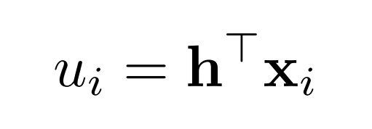 (1)
因为过滤器中的约束比像素少，所以有多个过滤器可以满足这些约束。为了产生一个单独的过滤器，SDFs通过要求过滤器是训练图像的线性组合来施加额外的约束，而MACE需要过滤器来最小化训练集的平均输出能量。在这个过程中，过滤器h被定义为：
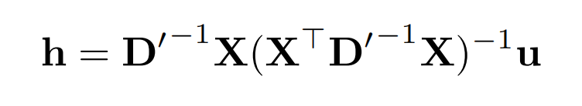 (2)
SDF、MVSDF、MACE和OTF过滤器之间的区别完全在于D是如何定义的。
MVSDF会抑制与噪音相对应的频率。为了做到这一点，我们定义了D=C，其中C是一个对角矩阵，这样对角线上的每个元素都对应于噪声的功率谱。我们假设C成为单位矩阵（C=I）的白噪声，MVSDF滤波器通常强调低频率，抑制噪声，但这也会产生更平滑的峰值，这是更难检测的。
MACE试图通过最小化训练集的平均相关平面能量来产生锐利的可检测的峰值。为了做到这一点，我们定义了D=D，其中D是一个对角矩阵，其中包含了训练图像的平均功率谱。梅斯过滤器通常强调高频率。这产生了峰值，但也使过滤器对噪音更敏感。
最后，OTF在MVSDF和MACE的属性之间找到了一个最佳平衡点。
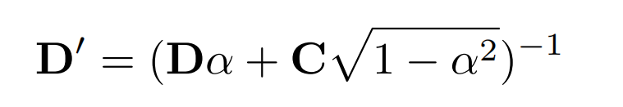 (3)
它引入了参数，用于在MVSDF的噪声容限和容易检测到的MACE峰值之间调优滤波器。在等于0的情况下，D变成单位矩阵，过滤器相当于SDF过滤器。如果等于1，D=D，OTF过滤器相当于MACE。因此，在第4节中讨论的优化alpha的过程也考虑了SDF（=0.0）和MACE（=1.0）的两个特殊情况。
过滤器的第二种最优权衡是一个不受约束的过滤器，叫做UMACE。与要求过滤器在相关输出上满足一组硬约束不同，UMACE只需要对培训示例进行高平均响应。产生的过滤器被定义为：
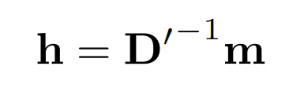 (4)
m是X（或平均训练图像）的平均值，这里的过滤器=0。0变成了平均的训练图像而对于1。0和MACE有相似之处它产生了显著的相关峰值。
上面提到的MVSDF、MACE和OTF过滤器都是基于类似的假设，并且有许多相同的问题。每个训练图像都有一个单独的合成相关值，当过滤器以图像为中心时，过滤器应该返回的值。结果是，相对于过滤器的自由度，约束的约束太少，导致了训练数据的过度拟合。虽然不受约束的过滤器，比如UMACE消除了这种过度拟合，但它们仍然与这些过滤器有许多其他问题；特别地，过滤器不会在训练砖的任何其他位置指定响应。

3.ASEF平均合成精确滤波器
ASEF滤波器与之前的相关滤波器不同，利用卷积定理极大地简化了输入训练图像与输出相关平面之间的映射。在傅里叶域中，相关运算变成了一个简单的元素乘法，因此每一组对应的傅里叶系数都可以独立处理。由此产生的计算也自然地解释了空间域中的平移位移。因此，可以为每个培训映像指定整个相关输出。
上面讨论的过滤器和ASEF过滤器之间的第一个主要区别是，ASEF过滤器已经被限制了。SDF仅为每个训练图像指定一个合成相关值，ASEF过滤器是使用响应图像训练的，这些响应图像在每个训练图像的每个位置指定所需的响应。这个响应通常是一个以目标对象为中心的亮峰。
完全指定相关输出的一个结果是，每个训练图像的约束和自由度之间的完美平衡，因此为每一个训练图像确定一个完整的精确过滤器。通过对每个N个训练图像中定义的滤波器进行平均，避免了过度拟合。UMACE过滤器也可以避免过度拟合，但两者的相似之处就结束了，因为UMACE的平均训练图像，而ASEF则平均为一组精确的过滤器。

3.1 ASEF的定义
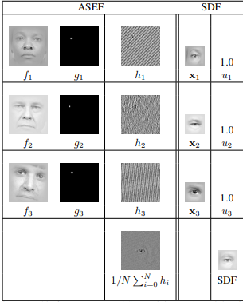
图1

此图说明了构造ASEF过滤器的过程。首先要注意的是训练对fi，gi由训练图像和相关的相关输出组成。在我们的例子中，在目标的中心，和在我们的左眼睛，综合生成了相关的图像gi。

具体地说，我们将gi定义为一个二维高斯分布在目标位置（xi，yi）和半径σ：
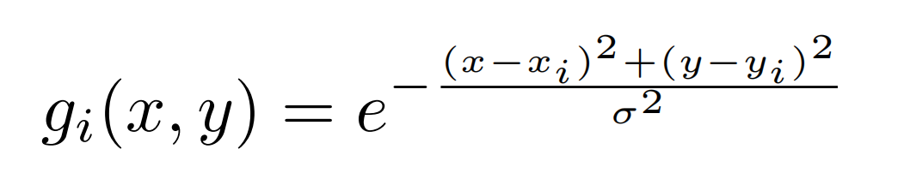 (5)
这张图将ASEF试验与SDF试验相比较。对于ASEF来说，图像fi是训练集中的图像，而gi是相应的过滤输出。一个相关的滤波器hi是由傅里叶域产生的，它精确地把fi转换成gi。最后的相关滤波器是通过取许多精确滤波器的平均值来产生的。SDF和类似的方法只为每个培训映像指定一个相关性值。
它所扮演的角色与OTF相似：它可以消除对峰值锐度的噪声容限。通过卷积定理，我们知道在空间域中的卷积在傅里叶域中变成了元素的乘法：
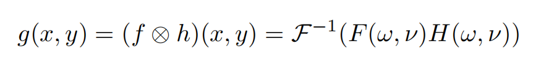 (6)
这种关系形成了寻找合成精确滤波器的基础，其中F是图像，H是滤波器，而G是空间中的相关输出和相应的大写字母（F，H，和G）表示它们各自的二维傅里叶变换。
要解出精确的滤波器，首先要注意的是通过简单地将H的复共轭替换成上述方程来计算相关性
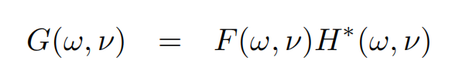 (7)
接下来解决精确滤波器的问题：
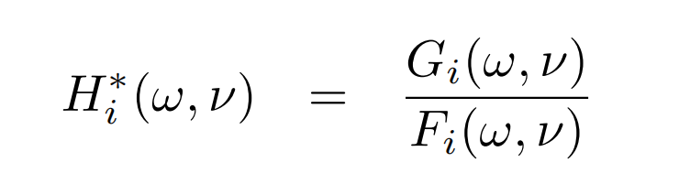 (8)
在转换的目标输出Gi和转换后的训练图像Fi之间，除法是一个元素的划分。这种类型的计算并不完全是新的。类似的计算被用来执行反褶，或者产生反滤波器。然而，我们还没有看到在主流文献中使用的合成相关平面。
从图1中可以看出，精确的过滤器h1、h2和h3似乎没有一个对眼睛有良好反应的结构，而是特定于每个训练图像。为了生成一个在整个培训集中生成的过滤器，我们计算了多个精确过滤器的平均值。平均强调在训练示例中常见的特征，同时抑制单个训练实例的特殊特征。这在图1的底部显示的最后一个ASEF中是显而易见的。
在聚合理论中也有一个更深层的动机，也就是所谓的“装袋”。特别地，精确的过滤器可以被认为是一个弱分类器，它在单个训练图像上完美地执行。一组弱分类器的总和优于所有的组件分类器，更重要的是，如果弱分类器是无偏的，那么它们的总和将收敛于一个零方差误差的分类器。
因为傅里叶变换是一个线性运算，平均值可以在傅里叶或空间域中计算：
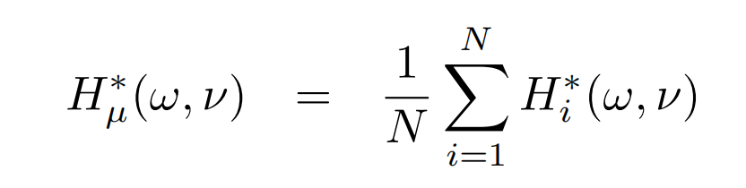 (9)
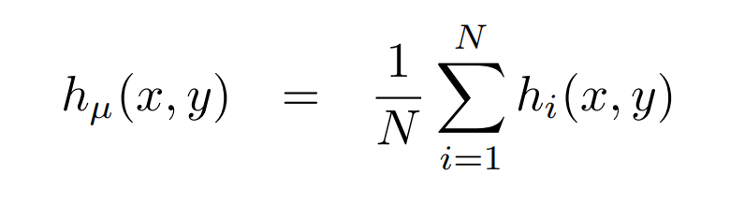 (10)
最后的ASEF过滤器。注意，如果在空间域中计算精确的滤波器可以在平均之前被裁剪，这样就可以从不同大小的训练图像中构造出ASEF过滤器。
我们发现，ASEF过滤器在尽可能多的图像上进行训练时效果最好。摘要本文通过引入随机相似变换作为模拟人脸检测过程的一部分，扩充了训练集。一般来说，在旋转、缩放和转换中引入小变化的图像转换对于产生健壮的ASEF过滤器是有益的，因为它们将过滤器暴露在更大的图像中。这个转换家族还将过滤器集中在靠近峰值的区域，因此产生一个过滤器，它强调目标附近的图像数据。

- 实验评价
所有的实验都使用了FERET数据集10。这个数据集包含了3 368张1 204人的图像，每个图像都有手动选择的眼睛坐标。在这些实验中，FERET数据集被随机分为两组602人和1699张图片。其中一组被图像进一步划分为一个包含1024个图像的训练集和一个带有675图像的验证集。训练和验证集被用来调整算法。另一组602人在训练中被隔离并用作测试集。
最初在所有图像中使用OpenCV人脸检测仪。这个探测器非常吸引眼球。大部分时间接近它们的真实位置眼睛检测太容易测试替代品寻找眼睛的方法。眼睛定位问题更困难的是，人脸检测是通过第一次对准来模拟的。产生眼睛128×128图像的人脸在（32，40）和（96，40），然后应用随机相似变换，旋转到±π/ 16，按比例缩放高达1±0.1，平移可达±4像素。每一个最初的1, 024个训练图像随机扰动8。产生8, 192个训练图像的次数。
相关摘要过滤器测试,每个图像块被首先采取标准化日志(日志(v + 1))的像素值减少阴影的影响,强烈的灯光,然后正常化的值平均的0.0和1.0平方的总和,给图像强度一致。最后，利用快速傅里叶变换（FFT）变换后，将一个余弦窗口应用于图像，从而减少图像边缘的频率效果。ASEF的训练是在128个128个图像中，而其他相关过滤器则是在64 64个图像中心进行训练的。
本文对眼位算法的评价是基于人工选择的眼睛坐标的距离，由眼间距离规格化。例如，左眼规格化距离的计算如下：
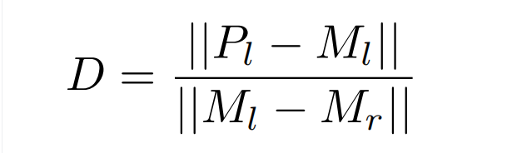 (11)
当D是标准化距离时，Pl是算法的预测的眼睛位置，而Ml则是手动选择的左和右眼坐标。我们选择了D<0.10的操作点作为成功本地化的标准。这对应于一个近似于人类虹膜大小的目标。在大多数情况下，这篇论文只显示了左眼的结果。右眼的结果是相似的，并且总是在这里得出结论。右眼的结果和更多的分析可以在补充材料中找到。

  - 实验1：局部局限于眼区域
这个实验的目的是模拟眼睛的定位问题。在本节中，我们将ASEF滤波器与相互竞争的相关滤波器和级联分类器和Gabor小波眼定位算法进行比较。在这个实验中，所有的算法都被配置为只在眼睛的预期位置周围的小区域内寻找一只眼睛。这与许多真实的系统是一致的，在这些系统中，人脸首先使用一个人脸检测器。通常情况下，眼睛会出现在人脸检测窗口的相同区域。
在运行正式测试之前，培训和验证数据用于为每个算法找到最优配置。这些结果可以在图3a中找到。OTF相关过滤器是使用从1到24的采样频率进行训练的。此外，还尝试了额外的大尺寸尺寸，以说明这种类型的过滤器的过度拟合。在0~1的范围内，从0到0的范围内采样的值。在验证集中执行最佳的配置是为最终测试选择的。
由于ASEF和UMACE过滤器不太适合数据集，所以这些算法在所有8192个训练图像上进行了训练，以获得对数据集的最佳泛化。验证集用于为ASEF选择UMACE和（在1、2、3、4、5和6中取样）的值。图3a还显示了培训对较小数据集的影响。在这个实验中，相关滤波器被限制在平均眼睛坐标20个像素范围内的区域。这是为了消除在脸部其他部位出现的许多假警报，比如错误的眼睛，鼻子和嘴巴。
我们选择的级联分类器是为眼睛13而训练的OpenCV级联分类器。在初步的实验中，我们发现级联分类器平均每面产生3.5个假警报，其中一个通常是错误的眼睛，而其他的则对应于鼻子、嘴或前额的中心。最接近平均眼坐标的检测被选择为预测的眼睛坐标。
Gabor jet定位器类似于19中描述的算法。该算法使用256个范例喷射机。Gabor jet算法对眼睛的位置进行了一个梯度合理的搜索，从平均坐标开始。这个搜索自然被限制在一个靠近平均坐标的区域内因此只会产生接近这个平均值的本地化。
图3b中显示的结果表明，当搜索被限制在靠近眼睛的区域时，所有的算法都表现得相当好。最有趣的结果之一是，两个相关的过滤方法（ASEF和UMACE）的性能明显优于两种常见的眼睛定位方法。这两个过滤器不符合训练数据因此对所有的8192个训练图像进行训练。
这些结果表明，一个大型的训练集对于准确的定位是很重要的。此外，滑动窗口方法不能在每个像素上评估它们的分类功能。为了达到实时性能，滑动窗口通常使用一个门。相关性在每个像素同时计算相关性，因此应该产生更准确的本地化。过滤器也不会漏掉一个目标因为它没有在滑动窗口中正确地居中。

  - 实验2：无限制的本地化
这个实验着眼于更困难的问题，当眼睛的近似位置未知的时候，就会发现眼睛。这个实验与许多其他的视觉问题有关，比如广义对象检测，在场景中对象的位置可能是不可预测的。使用相同的训练集、验证集和参数来训练和配置相关过滤器，就像在以前的实验中一样。实验的不同之处在于搜索空间被扩展到包含整个图像。
Gabor jet方法被排除在这个实验之外，因为没有一种简单的方法可以扩展算法来搜索整个图像。级联分类器也被排除在外，因为它的高假警报率使得选择正确的检测方法而不需要事先信息的帮助。
图3 c和3d显示，最好的ASEF过滤器比其他任何训练方法都要精确得多。对这一问题的调查发现，OTF和UMACE过滤器仍然能对正确的眼睛产生强烈的反应，但往往会被对脸部其他部位的更强烈的反应所干扰，通常是错误的眼睛或鼻子。这个结果几乎是意料之中的因为左和右的眼睛都有相似的外观。
令人惊讶的是，ASEF过滤器很少能检测到错误的眼睛。ASEF的相关输出通常显示对正确的眼睛有很高的反应，对错误的眼睛有非常低或不存在的反应。ASEF的大部分错误都是对背景的反应，或者是面部的不寻常特征，比如深色的边缘眼镜。有趣的是，ASEF是在这个研究中唯一被测试的方法它不需要事先知道眼睛的位置在这个问题上取得良好的表现。
我们相信这是由ASEF训练过程中独一无二的两个特性引起的。首先，ASEF过滤器是在整个脸部图像上进行训练，包括错误的眼睛、鼻子、嘴巴等。另一方面，OTF和UMACE以正确的眼睛为中心，因此没有接触到这些或其他干扰（参见图1），其次，因为ASEF完全指定整个训练图像的相关输出，它指定了对正确眼睛的高响应和对脸部其他部分的低反应。因此，每一个成为平均值一部分的精确过滤器都学会了忽略这些其他特性。其结果是，最常见的干扰因素很少与错误联系在一起。
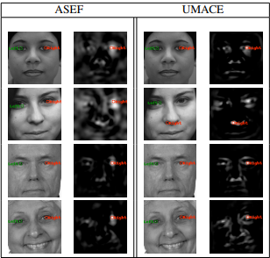

图2。这个图显示了来自实验2的最佳相关滤波器配置的眼睛定位和相关输出。一个好的相关过滤器应该在右眼正确的位置产生一个小的亮度峰值，而对于其余的图像来说，它是一个非常暗的地方。第2行显示了左眼的左眼和右眼的右眼缺失的情况

  - 实验3：运行时性能
与这些过滤器一起使用的相关算法的一个优点是，该算法简单且快速。正如上一节所看到的，ASEF产生的结果比基于旧的基于过滤的算法要好得多。这种精度的提高可以让相关过滤器成为快速而简单的解决方案，而这些问题以前对于相关的过滤方法来说太难了。

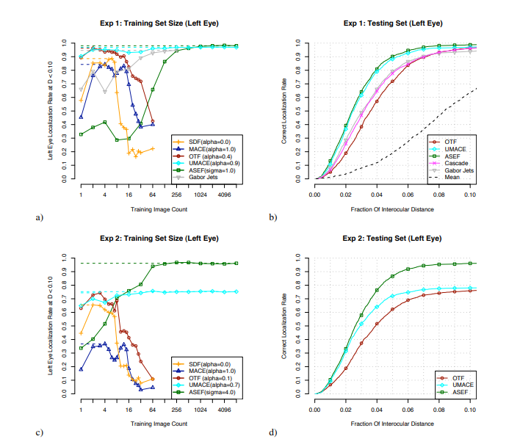

图3。这些图显示了实验1（顶部）和2（底部）的结果。最上面一行显示，当算法使用预先知道眼睛位置的知识时，眼睛定位问题就容易多了。当这些知识没有被使用时，ASEF明显优于其他算法。

主要性能瓶颈是对FFT的计算。左眼和右眼的滤光器都可以组合成一个复杂的过滤器，其中的实部对应于左眼，而虚部则对应于右眼。通过对这个组合滤波器的FFT进行预计算，可以用两个FFT来执行眼睛检测，通过使用一个FFT将图像转换成傅里叶域，计算元素的乘法，然后用另一个FFT来计算相关平面。我们将FFTW的库作为计算683.5的复杂的2D FFTs，在128 128像素的基础上。这个基准可以使用专门的FFT硬件或光学相关设备来改进。
相关滤波器可以很容易地与Gabor jet算法进行比较，后者需要41个FFTs来计算图像与40个复杂的Gabor小波的相关性。这意味着Gabor jet算法需要至少20倍的FFTs方法作为相关过滤器方法。
此外，FFT实现高效地使用底层硬件，而元素的乘法和最大化检测是非常快的。由于这个原因，相关过滤器可能比许多滑动窗口对象检测算法的速度快，它具有昂贵或低效的分类器功能。在这个最后的实验中，相关滤波器的方法以两倍于级联分类器的速度进行了基准测试。
在表1中可以找到速度比较。相关过滤器的简单性使它们成为最快的。所有的测试都是在python中使用SciPy、OpenCV和PyVision 1进行的。通过调用C或fortran实现来执行相关过滤器和级联分类器的大多数计算。大量的Gabor计算是在python中执行的，因此性能的提高应该通过将这些函数转换为已编译语言来实现。
表1。在这三种算法中，这些都是在测试集中处理所有1699个图像的时间。所有相关过滤器都应该具有相同的性能，最好在这里显示。
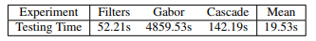

- 总结
本文介绍了合成精确滤波器（ASEF）的平均值，作为一种用于检测对象的相关滤波器的方法。眼睛检测实验表明，ASEF过滤器优于先前提出的合成相关滤波器，以及另外两种常用的眼检测算法。
ASEF过滤器与以前的合成相关过滤器有两种重要的区别。首先，对于每一个训练图像，ASEF都会创建一个精确的过滤器，它可以重新创建所需的相关表面。由于背景可能涉及分散注意力的模式，这提高了过滤器的辨别能力。其次，最终的过滤器是所有训练图像的精确过滤器的平均值。通过强调图像共享的共同特征，这一平均方法避免了过度拟合。
我们相信，ASEF在许多类似的任务上都能表现出色。我们已经扩展了这项工作，以确定更多的面部表情，比如鼻子、眉毛和嘴巴，效果很好。此外，ASEF在检测人脸和定位瞳孔图像时表现良好。在未来，我们希望在各种问题上测试ASEF，包括人脸检测、人脸验证、自动目标识别和医疗图像注册。

- 参考文献
[1] D. S. Bolme. Pyvision - computer vision toolbox. http://pyvision.sourceforge.net, 2008. [2] L. Breiman. Bagging Predictors. Machine Learning, 24(2):123–140, 1996. [3] R. Brunelli and T. Poggiot. Template matching: matched spatial filters and beyond. Pattern Recognition, 30(5):751– 768, 1997. [4] R. Duda and P. Hart. Pattern Classification and Scene Analysis, chapter 7.5 Template Matching, pages 276–284. John Wiley & Sons, 1973. [5] C. F. Hester and D. Casasent. Multivariant technique for multiclass pattern recognition. Appl. Opt., 19(11):1758–1761, 1980. [6] Y. Ma, X. Ding, Z. Wang, and N. Wang. Robust precise eye location under probabilistic framework. AFGR, 2004. [7] A. Mahalanobis, B. Vijaya Kumar, S. Song, S. Sims, and J. Epperson. Unconstrained correlation filters. Appl. Opt., 33(17):3751, 1994. [8] A. Mahalanobis, B. V. K. Vijaya Kumar, and D. Casasent. Minimum average correlation energy filters. Appl. Opt., 26(17):3633, 1987. [9] A. Mahalanobis, B. V. K. Vijaya Kumar, and S. R. F. Sims. Distance-classifier correlation filters for multiclass target recognition. Appl. Opt., 35(17):3127–3133, 1996. [10] P. Phillips, H. Moon, S. Rizvi, and P. Rauss. The FERET Evaluation Methodology for Face-Recognition Algorithms. PAMI, 22(10):1090–1104, October 2000. [11] W. H. Press, B. P. Flannery, S. A. Teukolsky, and W. T. Vetterling. Numerical Recipes in C, chapter 13.1 Convolution and Deconvolution, pages 535–545. Cambridge University Press, 1988. [12] P. Refregier. Optimal trade-off filters for noise robustness, sharpness of the correlation peak, and Horner efficiency. Optics Letters, 16:829–832, June 1991. [13] M. C. Santana, J. L. Navarro, O. D. Suarez, and A. F. Martel. ´ Multiple face detection at different resolutions for perceptual user interfaces. In PRIA, Estoril, Portugal, June 2005. [14] M. Savvides and B. V. K. Vijaya Kumar. Efficient design of advanced correlation filters for robust distortion-tolerant face recognition. AVSS, pages 45–52, 2003. [15] B. V. K. Vijaya Kumar. Minimum-variance synthetic discriminant functions. J. Opt. Soc. Am. A, 3(10):1579–1584, 1986. [16] B. V. K. Vijaya Kumar, A. Mahalanobis, S. Song, S. Sims, and J. Epperson. Minimum squared error synthetic discriminant functions. Optical Engineering, 31:915, 1992. [17] P. Viola and M. J. Jones. Robust real-time face detection. Int. J. Comput. Vision, 57(2):137–154, 2004. [18] P. Wang, M. B. Green, Q. Ji, and J. Wayman. Automatic eye detection and its validation. In CVPR, Washington, 2005. [19] L. Wiskott, J.-M. Fellous, N. Kruger, and C. von der Malsburg. Face recognition by elastic bunch graph matching. PAMI, 19(7):775–779, 1997.

